FOURNISSEUR :
FROMAGERIE SCHERTENLEIB
SARL au capital de 1130000 euros
6 RUE DE LA LAITERIE
52140 SAULXURES

TEL : 03 25 90 33 20
FAX : 03 25 90 75 94
MAIL: rene.schertenleib@orange.fr
N° AGREMENT SANITAIRE : 52465001
TVA FR 60 529 662 017

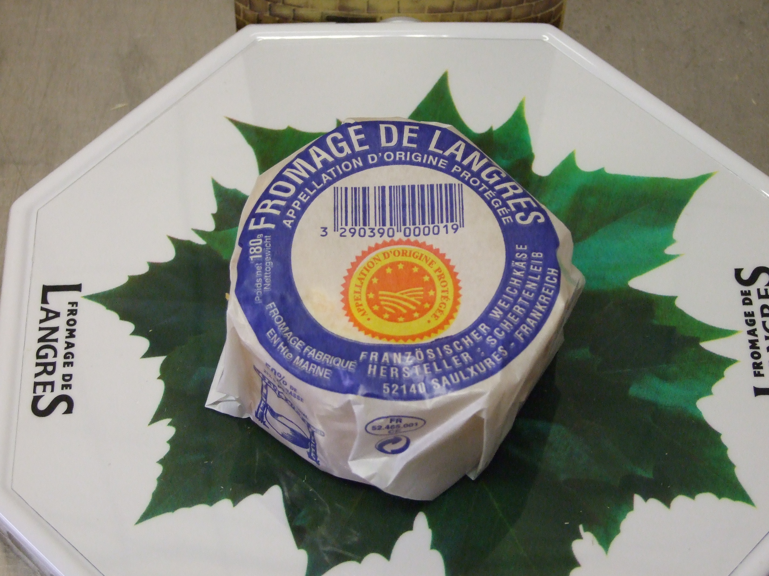 FICHE TECHNIQUE PRODUIT
PRODUIT : LANGRES
CODE FOURNISSEUR : PLA
GENCOD OU CODE EAN : 3290390000019 NOMENCLATURE DOUANIERE : 0406908800

DEFINITION DU PRODUIT : LANGRES AOP 180g
Pâte molle a croute lavée fabriqué en haute marne
INGREDIENTS : Lait de vache francais thermisé , ferments lactiques , présure , sel , colorant de croutage rocou E160b

CARACTERISTIQUES PHYSICO-CHIMIQUE

CARACTERISTIQUES BACTERIOLOGIQUES
EST minimum : 42 %
G/S minimum : 50 %
MG : 22 g pour 100g de produit

PH : 5
NaCl 2 %
Esch Coli : inf 100
Staph : inf 100
Salmonelles : absence
Listeria mono : absence

VALEURS NUTRITIONELLES / 100 g

CARACTERISTIQUES ORGANOLEPTIQUES
Proteines : 15 g Glucides: 1,5 g
Calcium : 1.8 g dont sucres <0,5
272 calories Lipides: 22 g
1130 kjoules dont acides gras S:15

Doux et crémeux
STOCKAGE +4 à +6 °c
DLC : 35 Jours à la livraison
CONDITIONNEMENT : caisse bois de 10 pièces 8 pièces
dimension du colis 420*200*85 380*200*85
poids brute du colis 2.2 kg 1.8 kg
COMMENTAIRE : Allergènes : Lait de vache
Traçabilité par le n° de lot O.G.M : produit conventionnel au sens des règlements
Analyse de chaque lot CE n°1829 /2003 et 1830/2003

ETIQUETAGE : étiquettes imprimées

